Приложение № 2

Порядок заполнения заявления на заключение договора на оказание услуг по обращению с твердыми коммунальными отходами (далее ТКО) для юридических лиц и индивидуальных предпринимателей.

РАЗДЕЛ 1.
РЕКВИЗИТЫ ОРГАНИЗАЦИИ / ИП

Сведения о юридическом лице или индивидуальном предпринимателе указанные в пунктах 1.1-1.12 анкеты заполняются в соответствии учредительным документам:
- в пункте 1.1 «Официальное наименование» указывается полное наименование юридического лица (для индивидуальных предпринимателей полностью Ф.И.О.), под которым последний был зарегистрирован в реестре государственной регистрации;
- в пункте 1.2 «Юридический адрес» указывается адрес, по которому юридическое лицо или индивидуальный предприниматель зарегистрированы в ЕГРЮЛ и ЕГРИП;
- в пункте 1.3. «Почтовый адрес» указывается адрес по которому юридическое лицо или предприниматель всегда имеет возможность получать почтовую корреспонденцию;
- в пункте 1.4 «Контактный телефон» указывается номер телефона организации, а также если имеется, то номер факса;
- в пункте 1.5 «Электронный адрес» указывается адрес электронной почты для обмена сообщениями;
- в пункте 1.6 указываются подробные «Реквизиты» организации или предпринимателя:
- ИНН / КПП; ОГРН; ОКПО; ОКВЭД; ОГРНИП (заполняется индивидуальным предпринимателем)
- банковские реквизиты (указывается наименование банка, в котором открыт счет организации или предпринимателя, ИНН, КПП, БИК, кор/счет банка, в котором открыт счет, номер расчетного счета организации или предпринимателя в указанном банке);
- в пунктах 1.7 - 1.9 указывается информация о виде бизнеса, источнике финансирования, виде налогообложения;
- в пунктах 1.10 - 1.12 указываются Ф.И.О. (полностью) руководителя организации, главного бухгалтера, контактного лица организации, ответственного за сопровождение договора. Обязательно должны быть указаны номера их телефонов.

РАЗДЕЛ 2.
КОПИИ ДОКУМЕНТОВ

К заявлению прилагаются надлежащим образом заверенные копии (печатью (если имеется) и подписью руководителя) документов, перечисленным ниже. На основании наличия копий этих документов заполняется таблица «Перечень документов, прилагаемых к заявлению».
Перечень документов:
- Заверенные копии свидетельства ОГРН, Свидетельства ИНН, Свидетельство ЕГРИП (ЕГРИП для индивидуальных предпринимателей).
- Заверенная копия документа, подтверждающего полномочия руководителя (решение, протокол, приказ, доверенность,) либо выписка из него, подтверждающий право лица на подписание договора.
- Копии документов, подтверждающих право собственности, хозяйственного ведения, оперативного управления, аренды и иные законные права владения и (или) пользования, выписки из лицензии по каждому обслуживаемому дому (для управляющих организации).
- Документ, подтверждающий показатель расчетных единиц (справка о среднесписочной численности, выписка из Росреестра, справка за подписью руководителя организации). Показатель расчетной единицы определяется согласно категории объекта. Для определения категории объекта и расчетной единицы, в отношении которой устанавливается норматив необходимо ознакомиться с приложением к постановлению Правительства Мурманской области от 03.05.2018 №192-ПП/4.

РАЗДЕЛ 3.
ТАБЛИЦА № 2

Таблица № 2 «Объем и место накопления ТКО» заполняется по каждому объекту, если их имеется несколько.
Под объектом понимается принадлежащее Вам на праве собственности, хозяйственного ведения, оперативного управления, аренды и иного законного права владения и (или) пользования, выписки из лицензии по каждому обслуживаемому дому (для управляющих организации) помещение в здании, квартира, офис, отдельно стоящее здание, многоквартирный дом, постройка, иное недвижимое имущество.
Таким образом в раздел «Наименование объекта, адрес объекта, характеристика объекта включается все принадлежащие заявителю объекты».
- В столбце «Наименовании объекта, адрес объекта, характеристика объекта» указывается его наименование (гараж, склад, магазин, кафе, бар, столовая, архив, библиотека, прачечная, парикмахерская, ателье, химчистка баня, туристическая база, гостиница, музей, стадион, спортивный клуб, детский сад, школа, рынок, железнодорожный вокзал, автовокзал, автомастерская, станция технического обслуживания, автозаправочная станция, автостоянка, отделение связи, финансовое учреждение, административное или офисное учреждение, офисные помещения и т.д.). Указывается адрес каждого объекта (название города, улица, номер дома), а также характеристика объекта (отдельно стоящее здание, дом, квартира в МКД, офис в здании).
- Для заполнения «Объема принимаемых твердых коммунальных отходов, м³» нужно указать тип контейнера (объем контейнера), а также количество контейнеров, установленных по адресу, указанному далее.
- Для заполнения «Место накопления твердых коммунальных отходов, способа складирования» требуется указать адрес места (город, улица, дом) расположения контейнерной площадки или иного способа складирования ТКО. Также нужно указать способ складирования (контейнер, выгребная яма, бункер т. д.).
- Для заполнения «Место накопления крупногабаритных отходов, способ складирования» требуется указать адрес места (город, улица, дом) расположения контейнерной площадки или иного способа складирования КГО. Также нужно указать способ складирования (контейнер, площадка, т. д.).
- Для заполнения «Периодичность вывоза твердых коммунальных отходов» нужно указать график вывоза ТКО обеспечивающий соблюдение санитарных норм и недопущение переполнения мест накопления ТКО.

Образец для заполнения:
№ п/п | Наименование, адрес, характеристика объекта (отдельно стоящее здание, дом, квартира в МКД, офис в здании) | Объем  принимаемых твердых  коммунальных отходов,  м3 |  | Место накопления  твердых  коммунальных  отходов, способ  складирования | Место  накопления  крупногабаритных отходов, способ  складирования | Периодичность  вывоза твердых  коммунальных  отходов
№ п/п |  | Тип контейнера | Количество контейнеров
1. | Офисное помещение,  г. Мурманск, ул.Привокзальная, д.18.  Офис в МКД | 0,75 м³ | 1 | г. Мурманск, ул. Привокзальная, д.18,  контейнер МКД | г. Мурманск,  ул. Привокзальная, д.18,  контейнерная площадка | ТКО – ежедневно,  КГО –  по заявке
2. | Гараж,  г. Мурманск,  ул. Гвардейская,  д. 136,  отдельно стоящее | 1,1 м³ | 2 | г. Мурманск,  ул.Гвардейская,  д. 136,  контейнер | г. Мурманск,  ул. Гвардейская,  д. 136,  контейнерная площадка | ТКО –  2 раза в месяц,  КГО -  по заявке
3. | Магазин «Чайка»,  г. Кандалакша,  ул.Комсомольская,  д. 16,  в здании МКД | 0,75 м³ | 1 | г. Кандалакша,  ул.  Комсомольскаяд. 16,  контейнер собственный | г. Кандалакша,  ул. Комсомольская,  д. 16,  контейнерная площадка | ТКО –  3 раза в неделю,  КГО –  по заявке
4. | Кафе «Юность»,  г. Мончегорск,  ул. Центральная, д. 9,  отдельно стоящее | 1,1 м³ | 2 | г. Мончегорск,  ул. Центральная, д. 9,  контейнер | г. Мончегорск,  ул. Центральная, д. 9,  контейнерная площадка | ТКО –  2 раза в неделю,  КГО –  по заявке
5. | Ателье «Красотка»,  г. Апатиты,  ул. Жемчужная,  д. 4,  в здании МКД | 0,75 м³ | 1 | г. Апатиты,  ул. Жемчужная,  д. 4,  контейнер | г. Апатиты,  ул. Жемчужная,  д. 4,  контейнерная площадка | ТКО –  1 раз в неделю,  КГО –  по заявке
………………
……………….
……………….

Сокращенные названия в таблице:
- МКД- многоквартирный дом
- ТКО- твердые коммунальные отходы
- КГО- крупногабаритные отходы

РАЗДЕЛ 4.
ТАБЛИЦА № 3
Таблица «Для расчета объема ТКО» заполняется в соответствии с приложением к постановлению Правительства МО от 03.05.2018 № 192-ПП/4 для каждого объекта отдельно, если их имеется несколько.
- Раздел таблицы «Наименование объекта, адрес объекта, назначение объекта» заполняется по аналогии с разделом таблицы № 2 «Объем и место накопления ТКО».
- Раздел «Категория объекта» заполняется в соответствии с приложением к постановлению Правительства Мурманской области от 03.05.2018 №192-ПП/4 исходя из указанного в документах на право собственности, хозяйственного ведения, оперативного управления, аренды и иные законные права владения и (или) пользования, иных управомачивающих документов, либо исходя из фактического использования.
- Далее указывается расчетная единица, соответствующая категории объекта для каждого объекта из приложения постановления Правительства Мурманской области от 03.05.18 № 192-ПП/4. Указывается расчетная единица, в отношении которой устанавливается норматив накопления ( 1 проживающий, 1 сотрудник, 1 учащийся, 1 место, 1 м² общей площади, 1 торговое место, 1 машино – место, 1 пассажир, 1 участник (член), 1 посетитель).
- Далее указывается количество расчетных единиц.

Образец для заполнения:
№ п/п | Наименование объекта, адрес объекта, назначение объекта | Категория объекта | Расчетная единица, в отношении  которой установлен норматив | Количество  расчетных  единиц | Объем принимаемых ТКО по договору действующему до 01.01.2019
1. | Офисное помещение,  г. Мурманск,  ул. Привокзальная, д.18. Размещение диспетчерской службы и бухгалтерии. | Административные здания, учреждения, конторы | 1 сотрудник | 5 | Указать в соответствии с договором
2. | Гараж,  г. Мурманск,  ул. ул. Гвардейская,  д. 136 | Предприятия транспортной инфраструктуры | 1 машино-место | 30 | Указать в соответствии с договором
3. | Магазин «Чайка»,  г. Кандалакша,  ул.Комсомольская,  д. 16 | Объекты торговли (с торговым залом) | 1 м² общей площади | 180 | Указать в соответствии с договором
4. | Кафе «Юность»,  г. Мончегорск,  ул. Центральная, д. 9 | Предприятия общественного питания | 1 место | 20 | Указать в соответствии с договором
5. | Ателье «Красотка»,  г. Апатиты,  ул. Жемчужная,  д. 4 | Предприятия службы быта | 1 м² общей площади | 136 | Указать в соответствии с договором
…………………………….
…………………………….

РАЗДЕЛ 5 – 6.
СПОСОБ ПОЛУЧЕНИЯ СЧЕТОВ
Установлено 4 способа получения счетов: электронная почта, лично в руки, почтовое отправление, с использованием электронного документооборота через электронную цифровую подпись.
Последний способ выбирается только при наличии ЭЦП.

РАЗДЕЛ 7.
СВЕДЕНИЯ О МЕСТЕ НАКОПЛЕНИЯ ТКО
Необходимо предоставить информацию в графическом виде о размещении места накопления ТКО и подъездных путей к ним по каждому объекту (за исключением жилых домов).

Варианты:
- ул. Жемчужная, д. 15
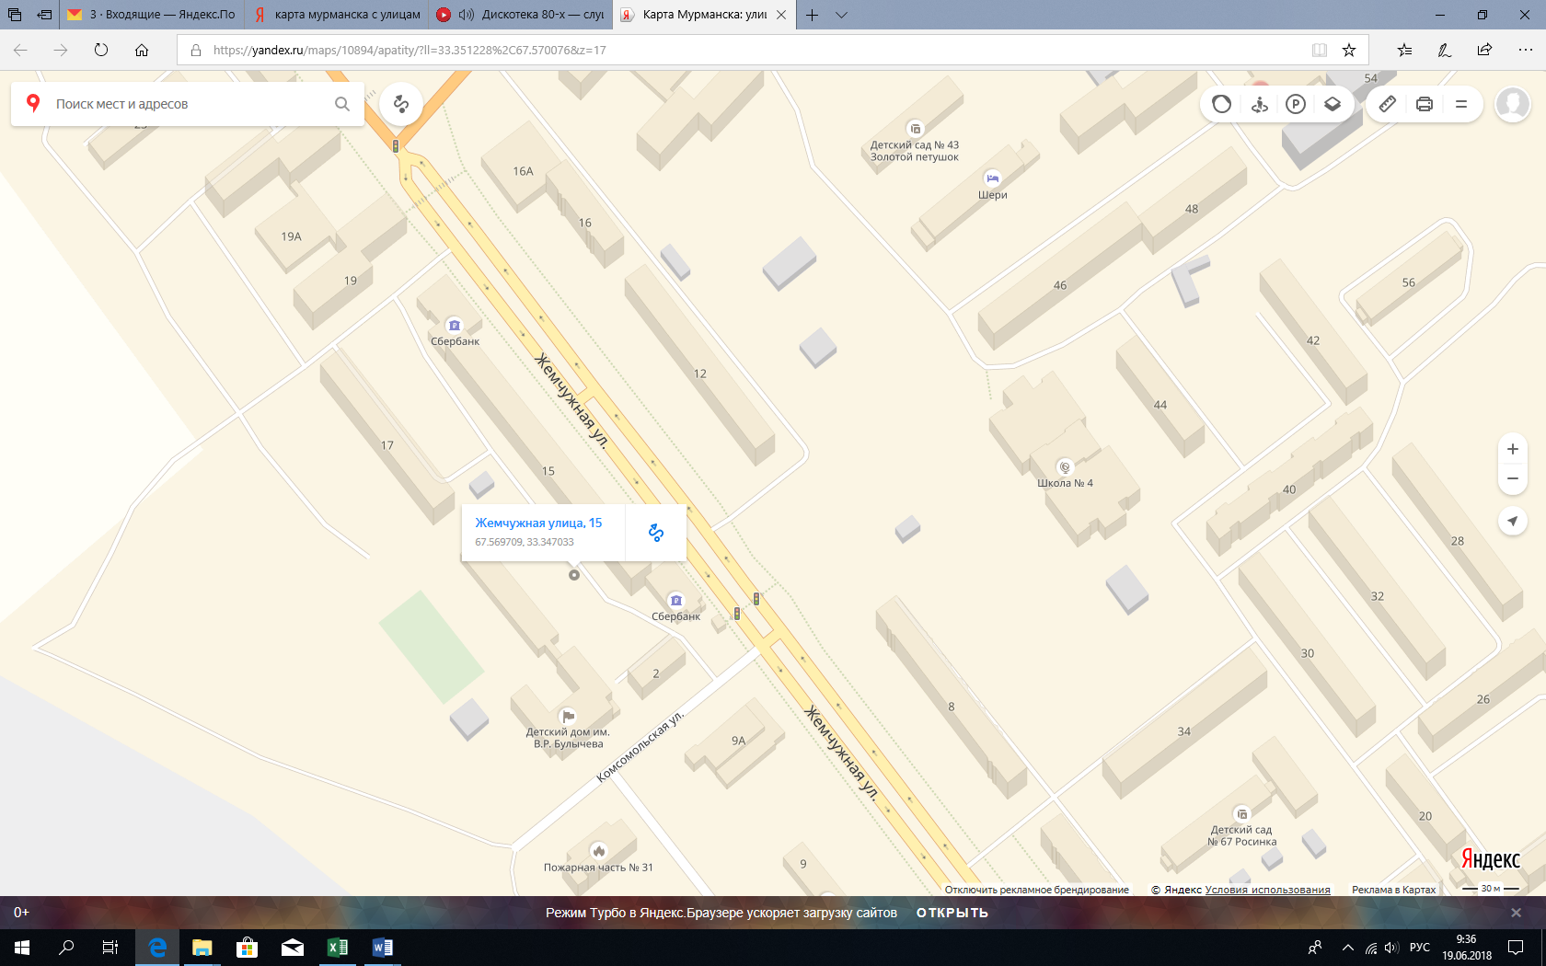
ИЛИ
- ул. Жемчужная, д. 15
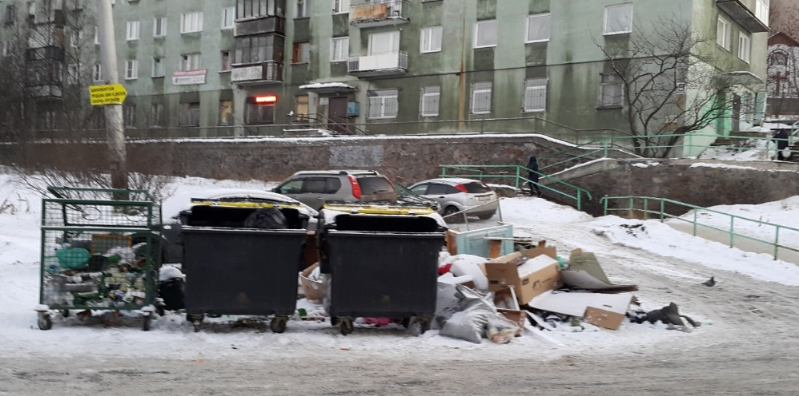
ИЛИ
- ул. Жемчужная, д. 15

ИЛИ иным способом

Схема предоставляется на отдельном листе с приложением географических координат с помощью:
- yandex.ru/maps (Яндекс.Карты).
- другие аналогичные информационные картографические службы и источники).

